***Documentazione Class Diagram Progetto***

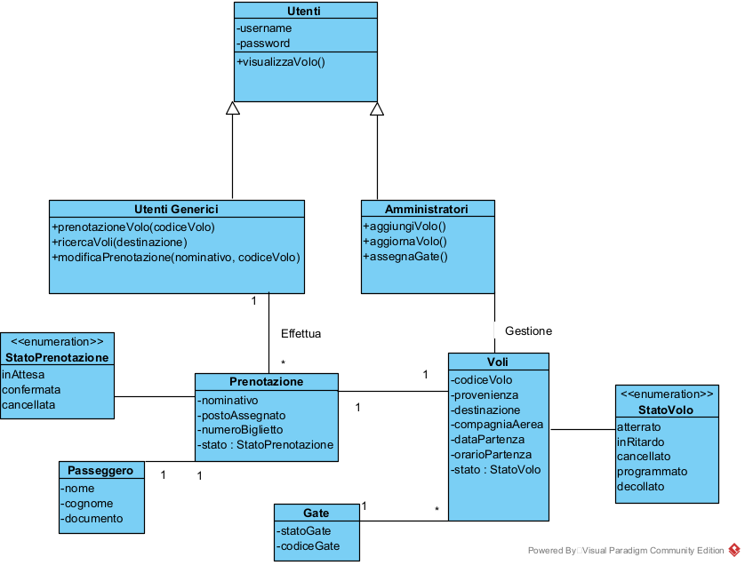

**Classe Utenti**

La classe Utenti è la classe padre con gli attributi username e password, che rappresentano le informazioni dell’utente ai fini dell’accesso al profilo, e il metodo visualizzaVoli che permette a tutti gli utenti di visualizzare tutti i voli.

**Classe Utenti Generici**

La classe Utenti Generici estende la classe Utenti e indica tutto ciò che un utente generico deve poter fare all’interno del programma: prenotare un volo fornendo il suo codice di volo, effettuare una ricerca dei voli fornendo la destinazione interessata, modificare la propria prenotazione fornendo il proprio nominativo e il numero del biglietto prenotato.

**Classe Amministratori**

La classe Amministratori estende la classe Utenti e indica tutto ciò che l’utente amministratore può fare: aggiungere un volo, aggiornare un volo già presente e assegnare un Gate disponibile ad un volo.

**Classe Voli**

La classe Voli racchiude tutte le informazioni legate ad un volo, le quali: codice del volo, aeroporto di provenienza del volo, destinazione del volo, la compagnia aerea del volo, la data e ora della partenza e lo stato del volo (che tiene traccia delle fasi del volo: in ritardo, atterrato, cancellato, programmato e decollato).

**Classe Prenotazione**

La classe Prenotazione contiene le informazioni relative alla prenotazione di un volo: il nominativo della prenotazione, il posto assegnato, il numero del biglietto e lo stato della prenotazione (che può essere confermata, cancellata o in attesa).

**Enumerazione Stato Voli e Stato Prenotazione**

Lo stato di un volo possiede diverse possibili varianti, che vengono tenute in una classe enumerata, così come lo stato della prenotazione.

**Classe Gate**

La classe Gate contiene le informazioni relative al gate d’imbarco di un volo, i quali sono il codice che identifica il gate e lo stato del gate, tradotto in java come Booleano.

**Classe Passeggero**

La classe passeggero identifica un passeggero tenendo traccia del nome, del cognome e del documento del passeggero. Inoltre, è utile per la possibilità di un passeggero di avere dati diversi rispetto all’utente.